

МБДОУ «Детский сад №2 «Солнышко»
пгт. Камское Устье»

Подбор кукольных представлений адаптированных под возрастные особенности детей и учитывающих билингвальный контекст

пгт. Камское Устье, 2025г

Кукольный театр на День Матери
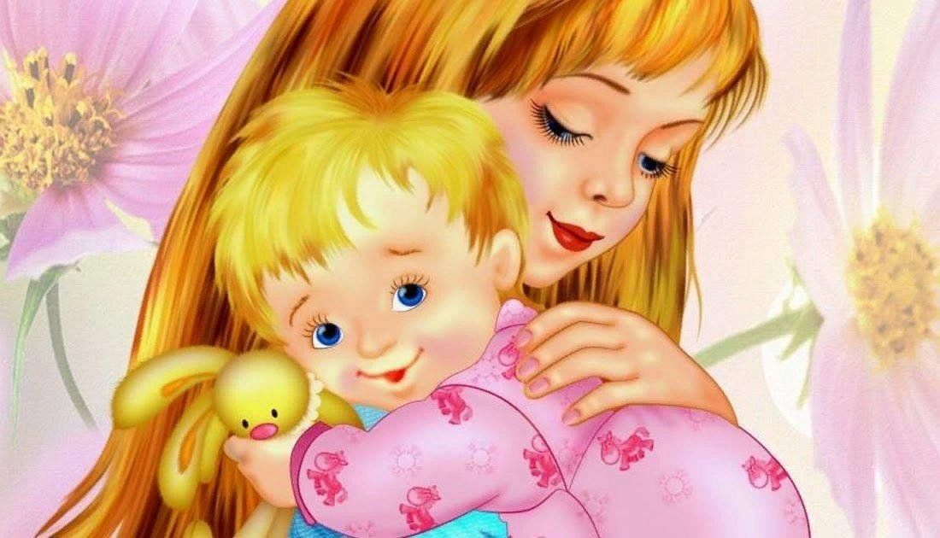 | Әниләр бәйрәме өчен курчак театры  “Әниемә бүләк”

Максат: әниләргә карата мәхәббәт тәрбияләү, тирә-юньдәгеләргә шатлык өләшу теләге уяту.
Катнашучылар: алып баручы, курчаклар- әти куян, әни куян, куян баласы, аю баласы, буре баласы, төлке баласы.
Җиһазлау: йорт, миләш ботагы, курчаклар, агач.
Театр барышы.
Алып баручы: Урманда, биек агачлар артында , көмеш сулы елга буенда бер йорт булган. Бу йортта әти куян, әни куян, куян баласы яшәгән. Куян баласы сүз тыңлаучан булган, ул әнисен, шулай ук бәйрәмнәр яраткан. Көннәрдән бер көнне Әниләр бәйрәмендә менә ниләр булган....
(Ширмада Куян баласы күренә)
Куян баласы: Бүген бәйрәм. Әниемә бүләк әзерләргә кирәк. Минем әнием чәчәкләр ярата. Тик хәзер урманда көз, кайдан чәчәк табарга? Нишләргә? (уйлана) Әһә, уйлап таптым. Урман аланында мин матур агач күрдем, анын кызыл тапаслары да бар иде.
Алып баручы: Куян баласы миләш агачын искә тошерде, анын миләшләре , чынлап та, тапаска охшаган. Куян баласы миләш агачы янына йөгерә.
Куян баласы: Исәнме, миләшкәй. Минем сезгә үтенечем бар. Бүген әниләр бәйрәме. Аңа минем сезнең матур ботакны буләк итәсем килә. Сездән берничә ботак алырга рөхсәт итегезче!
Агач: Исәнме, куянкай. Ал, ал. Мин кешеләргә шатлык өләшергә яратам.
Куян баласы: Зур рәхмәт. Мин әнием янына йөгерәм.
(Куян баласы юлда буре баласын очрата)
Бүре баласы: Исәнме, куянкай. Нинди матур чәчәк. Ә син аны кемгә алып барасың?
Куян баласы: Син белмисең мени? Бүген әниләр бәйрәме. Әниемә буләк итәм.
Буре баласы: Мин дә әниемә шундый чәчәк бүләк итәргә телим.
Куян баласы: Менә ал, сиңа да берсен бирәм.
Бүре баласы: Рәхмәт, куянкай. Әнием сөенсен әле.
(Бүре баласы китә. Төлке баласы килә)
Төлке баласы: Исәнме , куянкай. Кая болай ашыгасың?
Куян баласы: Бүген әниләр бәйрәме. Аңа шушы чәчәкне бүләк итәргә барам.
Төлке баласы: Мин дә әниемне котларга телим.
Куян баласы: Мә ал, сиңа да чәчәк бирәм.
Төлке баласы: Рәхмәт, куянкай.
(Төлке баласы китә. Аю баласы күренә)
Аю баласы: Исәнме куянкай. Кая болай ашыгасың?
Куян баласы: Әнемне бәйрәм белән котларга барам. Мә, син дә әниеңне котла(чәчәк бирә)
Аю баласы: Рәхмәт, куянкай. Син бик юмарт дус.
Алып баручы: Куян баласы алга таба киткән. Әнисе янына якынлашкан саен, аның чәчәге әз кала барган. Куян баласына бик күңелсез булып киткән. Инде өй буенда әнисе дә басып тора икән.
(Эни куян чыга)
Куян баласы: Әнием, бәйрәм белән сине!
Әни куян: Рәхмәт, балам. Ә син нигә куңелсез?
Кян баласы: Әнием, мин сиңа күп итеп чәчәк җыйдым. Тик аларны юлда очраган дусларыма да өләштем. Ә үземә бер генә чәчәк калды.
Әни куян: Күңелсезләнмә, балам. Син шундый юмарт булганга , мин бик шатмын. Бүген син дусларыңа ярдәм иттең, ә иртәгә алар да сиңа ярдәм итәр. Ә бу агач чәчәген,әйдә , әтиең белән бергәләп җиргә утыртабыз. Ә икенче елга ул тагын да зур булып усәр һәм күп чәчәкләр бирер!

Кукольный спектакль на День Матери или Международный женский день «Подарок для мамы»

Цель: Формировать любовь к маме, желание доставить кому-то радость, доставить радость детям от происходящего.
Действующие лица: ведущая, куклы - мама - зайчиха, зайчонок, медвежонок, волчонок, лисёнок, дерево.
Пособия: домик, кисти красной рябины, куклы - герои сказки, дерево.

Ход спектакля:
Ведущая: В одном красивом лесу, за высокими деревьями, за прозрачной рекой, на лугу стоял домик. В нем жили: папа - Заяц, мама – Зайчиха и маленький сыночек - Зайчонок. Зайчонок был послушным сыночком и очень любил свою маму. И любил праздники. Вот и сегодня был праздник Мам. А что произошло дальше, вы сейчас увидите.
На ширме появляется зайчонок
Зайчонок: Сегодня праздник и мне обязательно надо мамочке сделать подарок. Мамочка очень любит цветы. но сейчас осень, и цветов в лесу не найти. Что же делать, что делать? (зайчонок ходит по ширме, думает). О! Придумал! Я гулял по лесу и видел полянку, а на ней росло очень красивое дерево, с очень красивыми бусинками.
Ведущая: Это Зайчонок вспомнил о рябине, её ягоды и правда, очень похожи на красные бусинки. Зайчонок побежал к дереву.
Зайчонок: Здравствуйте, тётя Рябина. У меня к вам просьба. Сегодня день мамочек, и мне очень хочется подарить ваши красивые веточки. Пожалуйста, разрешите мне взять несколько веточек, для моей любимой мамочке.

Дерево: Здравствуй, Зайчонок! Ну, конечно же, бери, я люблю приносить всем радость.

Зайчонок: Большое спасибо! Побегу скорее к мамочке.
(Зайчонок бежит, но ширме и встречает волчонка)

Волчонок: Здравствуй, зайчонок! Какой красивый у тебя букет. А кому ты его несёшь?
Зайчонок: Как, ты не знаешь? Сегодня же день мамочек! Я несу маме букет красной рябины.

Волчонок: Я тоже хочу подарить маме такой букет.

Зайчонок: Так я тебе дам веточку, бери!

Волчонок: Спасибо, Зайчонок! Вот мама обрадуется.
(Шарик уходит, появляется котёнок)

Лисёнок: Привет, Зайчонок! Куда это ты спешишь?

Зайчонок: Как и ты не помнишь? Сегодня же день мамочек. Я спешу поздравить свою маму с праздником и подарить ей букет рябины.

Лисёнок: Я тоже хочу поздравить свою мамочку.

Зайчонок: Вот, возьми веточку и поздравь мамочку.

Лисёнок: Спасибо, зайчонок!
(Уходит. Появляется медвежонок).

Медвежонок: Здравствуй, зайчонок. Куда ты так торопишься?

Зайчонок: Я тороплюсь поздравить мамочку с праздником. Возьми веточку и поздравь свою маму.

Медвежонок: Ой, Зайчонок, какой ты добрый. Спасибо тебе большое. (Уходит)

Ведущая: Зайчонок поскакал дальше. И чем ближе он был к своему дому, тем меньше был у него букет. И Зайчонку стало грустно. Вот уже и дом близко. И мамочка - Зайчиха на крыльце стоит.

(Появляется Зайчиха).

Зайчонок: Дорогая мамочка! Это тебе, с праздником!

Мама - Зайчиха: Спасибо, мой малыш! А почему ты такой грустный?
Зайчонок: Мамочка, я хотел тебя поздравить праздником огромным букетом, но по дороге я встретил друзей и поделился веточками с ними. А у меня осталась только одна веточка.

Мама - Зайчиха: Улыбнись, малыш. Я очень рада, что ты у меня такой не жадный. Сегодня ты помог своим друзьям, а завтра, если тебе будет нужна их помощь, они придут к тебе на помощь. А эту веточку мы все вместе - ты, я, папа - посадим, и на следующий год у нас вырастет целое рябиновое дерево и будет много рябиновых веточек.

Кукольный театр ко Дню Отца
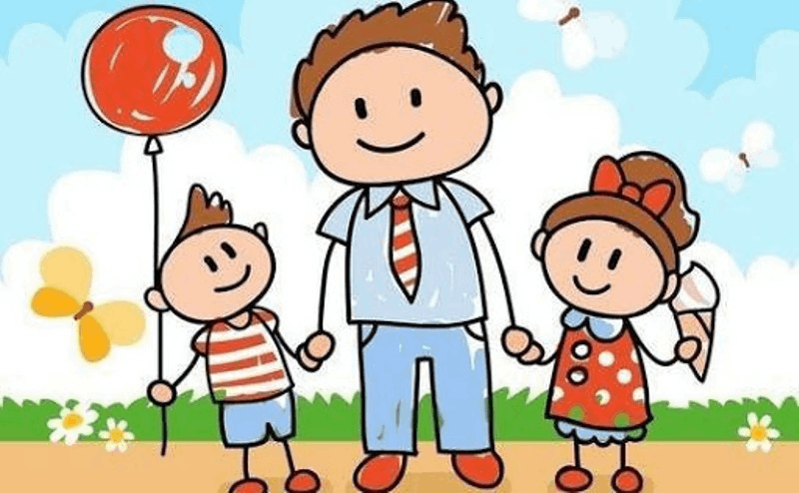 | Әтиләр көненә бәйрәм иртәсе  “Иң яхшы Әти!”

Максат: бәйрәм үткәрү өчен шартлар тудыру.
Бурычлар:
-әтиләр бәйрәме турында мәгълүмат бирү;
-гаиләдә әтинең тоткан урынын билгеләү;
-әтиләргә карата мәхәббәт тәрбияләү;
-өлкәннәр һәм балалар арасындагы аралашуны ныгыту;
-актив сөйләмне үстерү.
Катанашучылар: алып баручы, курчаклар – куян аласы, әти куян.
Җиһазлау: ширма, чыршылар, гөмбәләр, агач, алмалар, картон койма, пирог.
Алып баручы: Балалар, бүген безгә урманнан куян баласы сикереп килде. Ул сезгә әтисен бәйрәм белән котлаганы турында сөйләргә тели. Әйдәгез, тыңлыйбыз.
(Музыка. Ширмада куян баласы күренә)
Алып баручы: Кечкенә куян әтисенең бәйрәменә пирог пешереп бүләк итәргә уйлый һәм бакчага алма җыярга китә.
Куян баласы: Нинди матур,тәмле алмалар. Тик алар биектә, аларны ничек алырга, кем мңа ярдәм итәр?
Алып баручы: Балалар, без кемнән ярдәм сорый алабыз? Кем гаиләдә иң көчле, иң зур кеше?
Балалар: Әти!
(Ширмада әти куян күренә)
Алып баручы: Әти куян баласына алмалар өзәргә булыша.
Әти куян: Мә, балам, алмалар бик тәмле һәм файдалы.
Куян баласы: Рәхмәт, әтием, син көчле, син булдырасын!
Алып баручы: Алмалар күп өзелеп төште. Әйдәгез әле, куян баласына җыярга булышабыз.
Хәрәкәтле уен “Алмалар җыябыз”
Алып баручы: Куян баласы кинәт койманың ватылган тактасын күрә һәм уйлый “Кем төзәтер инде бу койманы?”
Балалар: Әти!
(Ширмада чүкеч тоткан эти куян күренә, койманы төзәтә)
Әти куян: Ә миңа койманы төзәтергә чүкеч ярдәм итте.
Куян баласы: Рәхмәт, әтием, син бик акыллы!
Алып баручы: Балалар, әти куянның чүкеч белән бергә башка эш кораллары да бар. Әйдәгез, танышабыз алар белән.
(Балалар эш коралларын карыйлар)
Алып баручы: Куян баласы алмаларны алып өйгә кайтып пирог пешерергә тотынган. Ялгыш бармагын пешергән.
Куян баласы: Абау, минем бармагым пеште, авырта!
Алп баручы: Балалар, мескен куян баласы, кем соң аңа ярдәм итәр?
Балалар: Әти!
(Әти куян баласын кочаклый, сыйпый)
Әти куян: Елама, балам. Мин сиңа пирогны пешерергә ярдәм итәм. Әйдә, бергә эшлибез. Ә бармагың тиздән төзәлер.
Алып баручы: Балалар, әти куян нинди кайгыртучан, көчле, иң яхшы! Безнең әтиләребез дә иң әйбәт, иң батыр кешеләр! Аларны яратыгыз, ешрак кочаклагыз! Ә хәзер бергә күмәк бию башкарабыз.

Конспект кукольного представления для детей 1 младшей группы
«Самый лучший папа!», посвященный Дню Отца
Цель: создание условий для объединения коллектива в совместной деятельности
Задачи:
- дать представление о празднике День отца
- расширять представление о роли отца в семье
- воспитывать любовь к отцу, желание помогать ближним, сопереживание
- развивать коммуникативные навыки детей, способствовать развитию общения между детьми и взрослыми
- обогащать пассивный и активный словарный запас
Участники: ведущий, куклы – зайчишка, заяц папа (педагог, родители)
Атрибуты: ширма, елки, грибочки, дерево, яблоки, шарики, забор из картона, инструменты, пирог.
Ход развлечения:
Ведущий: Ребята, сегодня к нам в гости заскочил зайчик из леса. Он хочет рассказать вам интересную историю, как он папу с праздником поздравлял! Давайте послушаем.
Звучит музыка, за ширмой появляется кукла зайчишка.
Ведущий: Маленький зайчишка узнал, что скоро будет праздник День Отцов и решил испечь для папы вкусный пирог. Он отправился в огород за яблоками.
Зайчишка: «Какие красивые большие яблоки поспели на яблоне! Только кто же мне поможет достать яблоки, они висят так высоко?» - расстроился.
Ведущий: Ребята, кого мы можем попросить достать яблочки? Кто в семье самый сильный, высокий, ловкий?
Дети: Папа!
За ширмой появляется папа заяц.
Ведущий: Прибежал папа Заяц и помог сынишке яблочки сорвать.
Папа Заяц: Держи, сынок, яблочки, они полезные и вкусные!
Зайчишка: Спасибо, папа, ты такой ловкий и сильный!
Ведущий: Ой, как много яблок рассыпалось. Давайте поможем зайчикам собрать яблочки.
Подвижная игра «Собери яблоки в мешок» (дети под музыку собирают рассыпанные шарики)
Ведущий: Поскакал Зайчишка дальше. Видит забор, у забора сломана дощечка. «Кто же мне поможет починить забор?» («Папа», отвечают дети)
За ширмой появляется кукла папы зайца с молоточком, стучит по дощечке, чинит забор.
Папа Заяц: Вот и починил я забор, а помог мне в этом мой молоток!
Зайчишка: Спасибо тебе, папочка! Какой ты умелый!
Ведущий: Ребята, у папы Зайца много инструментов, давайте рассмотрим их.
Дидактическая игра «Инструменты» - дети рассматривают инструменты, стучат молоточком по досточкам.
Ведущий: Прискакал Зайчишка домой, начал пирог делать. Приготовил и в духовку поставил.
Зайчишка: «Ой, ой, ой, мой пальчик! Я обжег пальчик! Ой, как больно!
Ведущий: Ребятки, бедный наш зайчишка. Надо его пожалеть. Кто же пожалеет нашего малыша? Ну конечно, же папа Заяц!
Выходит папа Заяц, жалеет зайчишку, обнимает.
Папа Заяц: Не плачь мой зайчик, пальчик скоро заживет. Давай вместе пирог приготовим.
Ведущий: Ребята, вот какой папа у зайчишки – добрый, сильный, заботливый, умелый, самый лучший на свете! И у наших ребяток есть папы – самые лучшие и замечательные! Вечером придете домой - обнимите своих любимых пап! А сейчас станцуем веселый танец!
Музыкальная пауза «Веселая пляска для малышей»
Зайцы прощаются и уходят.

Кукольный театр ко Дню пожилого человека
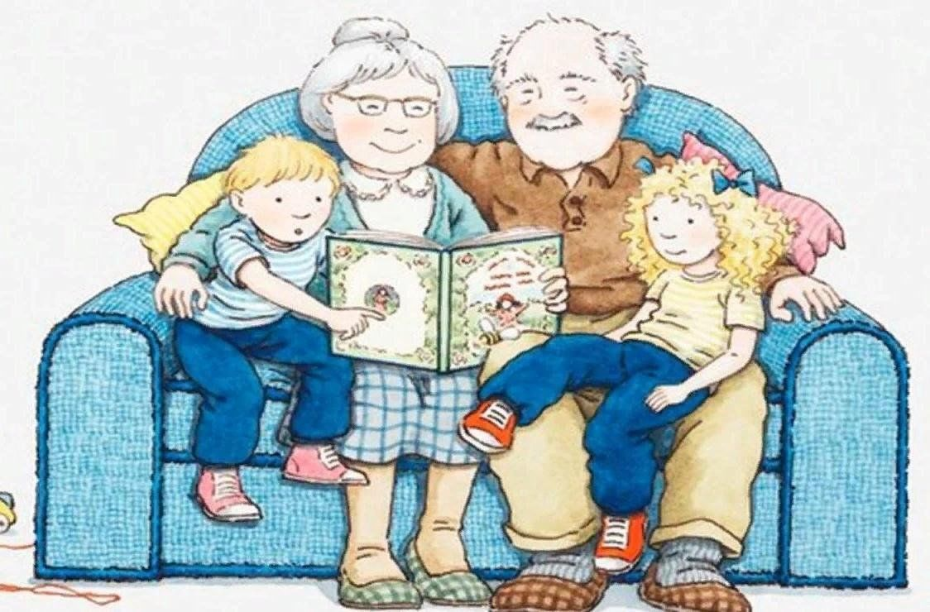 | Кечкенә һәм урта яшьтәге балалар очен картлар көненә багышланган “Ярдәмчеләр” дип исемләнгән курчак театры

Максат: балаларны сөендерү.
Мәсъәлә: балаларны мәрхәмәтле һәм шәфкатле итеп тәрбияләү, тирә-якка игътибарлы булырга өйрәтү.
Театрның барышы.
- Алсу
- Әби
- Кәҗә-мәкәрҗә
- Мәче-Мырау
- Эт-Акбай

(Алсу чыга)
Алсу: Исәнмесез, балалар! Әйдәгез танышыйк. Минем исемем -Алсу, мин әби белән бабайда кунакта, бераздан әти белән әнием янына өйгә кайтып китәм һәм балалар бакчасына барам. Минем тизрәк балалар бакчасына барасым килә, чөнки анда минем дусларым: Сиринә, Алинә, Арслан һәм Әмир.
(Әби тавышы, ул Алсуны чакыра)
Әби: Алсу, Алсу, син кая, оныгым?
Алсу: Мин монда, Әбием!
Әби: Ай, кайгы, кайгы!
Алсу: Нәрсә булды, әбекәем?
Әби: Авырып киттем, ә бабаең өйдә юк.
Алсу: Ә мин нәрсә өчен? Кайгырма, әбекәем, бар, син ятып тор, ә мин өйдәге бөтен эшне эшләрмен.
Әби: Син ничек эшләп бетерерсең икән? Син бит әле бәләкәй, балалар бакчасына гына йөрисең.
Алсу: Ят,әбием, кайгырма, мин инде зур үстем.
(Әби чыгып китә)
Алсу: Әй, кәҗә-мәкәрҗә, кара күзкәй!
(Кәҗә йогереп чыгып китә)
Кәҗә: Ни булды, Алсу, нәрсә кирәк?
Алсу: Кәҗә-Мәкәрҗә, тыңла әла, синең сөтең бармы?
Кәҗә: Ничек булмасын. Миндә сөт һәрвакыт бар.
Алсу: Алай булгач, син сөт алып кил әле! Безнең әби авырып китте. Кайнар сөт авырудан терелтергә ярдәм итә. Минем әти һәрвакыт шулай дәвалана.
Кәҗә: Яхшы, хәзер тиз арада алып киләм.
Алсу: Эй, эт-Акбай! Син кайда? Эт-Акбай?
(Эт йогереп килә һәм өрә)
Акбай: Гав, гав! Мине чакырдыңмы, Алсу?
Алсу: Әбекәй авырый, ярдәм итәргә кирәк, Акбай.
Акбай: Әлбәттә, әлбәттә, мин һәрвакыт ярдәм итәргә әзер!
Алсу: Акбай, син кибеткә барып кайт, тавык ите алып кайт, мин әбигә аш пешерәм. Әнием: “Тавык шулпасы авырудан теретлергә ярдәм итә,” - дип әйтә иде.
Акбай: Ә мин кибетчегә миңа нәрсә кирәк икәнен ничек аңлатам?
Алсу: Мин сиңа тавык рәсемен ясап бирәм, син аны кибетчегә күрсәтерсең, ул аңлар шуннан сиңа нәрсә кирәк икәнен. Ничек әйбәт икән безне балалар бакча сында рәсем ясарга өйрәтүләре.
(Эт чыгып китә)
Алсу: Эй, мәче-Мырау, син кая?
(Мырау чыга һәм җырлый: мяу, мыр-мыр...)
Мырау: Нәрсә кирәк, Алсу? Ник иртә таңнан мине борчыйсың, мин бит җырларга өйрәнә идем...
Алсу: Әби авырып китте, җыр җырлар вакыт түгел, ярдәм итәргә кирәк. Син даруханәгә барып кил, әбигә дарулар алып кайт. Ә мин хәзер аш пешерәм, Акбай кайтып җиткәнне генә көтеп торам.
Мырау: менә хәзер! Үзең бар!
(Мәче җырлый)
Мин – Мырау,
Алга - артка йөрим.
Мин – мыеклы,
Мин – йомшак,
Мин – йонлы,
Мин – бәрхеттәй
Мяу-Мяу-Мяу...
Беркемгә дә хезмәт итмим,
Алга – артка гына йорим.
Менә нинди җырчы мин,
Менә нинди моңлы мин!
Алсу: җырларга мин дә булдырам, безне дә балалар бакчасында җырларга өйрәтәләр. Әмма ләкин хәзер даруханәгә барып дару алып кайтырга кирәк.
Мырау: Җырчыга җырларга комачаулама әле!
Алсу: Эх син, дус дип аталасыиң инде. Ә кыен вакытта ярдәм итәсең килми.
(Мәче китә).
Алсу: Нәрсә эшләргә инде? Мин даруханәгә китсәм, ашны кем пешерер. Аш пешерсәм, даруханәгә барырга кеше юк...
(Тавык тотып Акбай кайта)
Алсу: Менә, афәрин, нинди әйбәт эт син Акбай, чык ярдәмче. Акбай, мырауның даруханәгә барасы килми, Эбигә дару алып кайтып бирче, ә мин аш пешерәм.
Акбай: Әйбәттә барып кайтам, нинди дару кирәк соң?
Алсу: Мин сиңа язып бирәм, син шул язу белән әбигә дару алырсың.
Акбай: Яхшы, яз әйдә.
Алсу: Ничек әйбәт безгә балалар бакчасында хәрефләр өйрәтүләре, ә әнием мине язарга өйрәтте (кәгазъгә язу яза һәм Акбайга бирә).
(Акбай йөгереп чыгып китә)
Алсу: Менә, бик әйбәт булды, мин аш пешерәм хәзер (чыгып китә).
(Акбай дару алып кайта, Алсу тәрилкә белән кашык алып чыга)
Алсу: Менә, әби, хәзер сиңа дару эчерәм, аш ашатам, тавык шулпасы (дару эчерә һәм аш ашата). Э хәзер кайнар сөт эч әле (сөт эчерә).
Әби: Бу тавыкны кем алып кайтты соң кибеттән?
Алсу: Эт-Акбай.
Әби: Э тәмле ашны кем пешерде?
Алсу: Мин – Алсу.
Әби: Миңа даруны кем алып кайтты?
Алсу: Эт-Акбай!
Әби: Э сөтне кем бирде?
Алсу: Кәҗә-Мәкәрҗә.
Әби: Менә рәхмәт сезгә, минем кадерлеләрем. Мондый, ярдәмчеләр булганда мин бик тиз тереләм.
Алсу: Син, әбекәй, ят, йокла, тиздән терелеп уянырсың.
Әби: Йокы килми бит әле, балакаем.
Алсу: Йокла, йокла, эбекәем, сиңа җиңелерәк булыр.
(Мәче - Мырау керә)
Мырау: Ничек начар эшләдем! Әбигә булышмадым, ә ул бит мине ярата. Нишләргә инде миңа хәзер?
Алсу: Ә, менә кайда икән син...
Мырау: Оят миңа, Алсу, мин әбекәйгә берничек тә булышмадым.
Алсу: Аңладыңмы инде ялгышыңны?
Мырау: Аңладым.
Алсу: Бар алайса әби янына, үзеңнең җырларыңны ңырла, ул тиз арада терелер.
Мырау: Әйе, әйе, җырлыйм хәзер!
Мин-Мырау:
Мин алга – артка йөрим,
Мин – мыеклы,
Мин – йомшак,
Мяу-мяу-мяу...
Син – авырту, эбидән кит,
Сәламәтлек – әбигә кил!
(Әби уяна)
Әби: Менә мин терелдем дә! Минем ярдәмчеләремә рәхмәт: Алсуга да, Айкбайга да, Кәҗә-Мәкәрҗә һәм Мырауга да!
Рәхмәт сезгә, минем кадерлеләрем, ярдәмчеләрем! Әйдәгез, бергәләп чәй эчәбез.
(бергәләп чәй эчәләр)
Чәй эчәбез бал белән,
Бала – чагалар белән,
Бәлеш белән, май белән,
Җимеш белән, бал белән!
Шунда әкият тәмам,
Тыңлаучыларга – рәхмәт!

Кукольный спектакль «Помощники» к Дню пожилого человека
для детей младшего и старшего дошкольного возраста

Цель: доставить дошкольникам радость в просмотре спектакля – сказки, прививая духовно – художественные ценности.
Задачи:
- учить и воспитывать детей быть милосердными, сострадательными, внимательными к близким и к окружающим людям;
- продолжать знакомить детей с кукольным театром, правилами поведения в театре;
- вовлекать детей в совместное театральное творчество.
Действующие лица:
Аленка –
Бабушка -
Коза Дереза –
Кот Федот –
Пес Барбос –
Ход спектакля:
(Выходит Аленка)
Аленка: Здравствуйте, ребятишки! Давайте познакомимся. Меня зовут Аленка, я гощу у бабушки и у дедушки, а скоро домой поеду к своим родителям маме и папе и знаете, ребята, я пойду в детский сад. Так мне хочется поскорее в садик, там у меня друзья: Петя, Катя, Сима, Полина…
(Голос бабушки, она кричит Аленку)
Бабушка: Аленка, Аленка, где ты, внученька?
Аленка: Я здесь, бабушка!
Бабушка: Ох, беда, беда!
Аленка: Что случилось, бабуленька?
Бабушка: Захворала я, а дедушки дома нету.
Аленка: А я на что? Не беспокойся, бабушка, ложись иди в постель, а я все дела дома сделаю!
Бабушка: Да как же ты справишься? Ты же маленькая еще, в садик ходишь.
Аленка: Ложись, не переживай, я уже большая!
(Бабушка уходит)
Аленка: Эй, коза – Дереза, черные глаза!
(Прибегает коза – Дереза)
Коза: Чего тебе, Аленка?
Аленка: Слушай, Коза-дереза, есть у тебя молоко?
Коза: Как не быть… Молоко у меня всегда в запасе.
Аленка: Ты тогда молока принеси! Заболела наша бабушка. А горячее молочко от болезни поможет. Мой папа всегда так лечится.
Коза: Хорошо, будет сделано, я мигом!
Аленка: Эй, пес Барбос! Ты где? Пес Барбос!
(Прибегает и лает пес Барбос)
Пес Барбос: Гав, гав! Звала меня, Аленка?
Аленка: Бабушка заболела, надо помочь ей.
Пес Барбос: Конечно, конечно, я всегда готов помочь!
Аленка: Сбегай в магазин и купи мясо курицы, а я суп бабушки сварю. Я знаю от мамы, что куриный бульон от болезни помогает.
Пес Барбос: А как же я продавцу объясню, что мне надо?
Аленка: А я тебе картинку курицы нарисую, и продавец сразу поймет, что тебе нужно. Хорошо, что в садике нас рисовать учат.
(Пес Барбос убегает)
Аленка: Эй, кот Федот, ты где?
(Выходит кот Федот и поет песню: мяу, мур-мур, мяу…)
Кот Федот: Чего тебе, Аленка? Почему меня беспокоишь с утра, я же пением занимаюсь…
Аленка: Бабушка заболела, некогда песни распевать, помогать нужно. Сходи в аптеку и принеси для бабушки лекарство. А я сейчас суп варить буду, только Барбоса дождусь.
Кот Федот: Вот еще! Сама сходи!
(Поет)
Я кот Федот,
Я хожу взад-вперед.
Я усатый, я мохнатый,
Я пушистый, бархатистый…
Мяу-мяу, мяу-мяу.
Никому я не служу
Только взад-вперед хожу…
Вот какой отличный я певец, одним словом – молодец!
Аленка: Петь и я умею, нас в садике учат. Но сейчас надо в аптеку сходить за лекарством!
Кот Федот: Не мешай певцу репетировать!
Аленка: Эх, ты, а еще друг называешься, в трудную минуту помочь не хочешь!
(Кот уходит)
Аленка: Что же делать? Если я в аптеку побегу, суп варить некому, суп стану варить – в аптеку некому идти…
(Появляется пес Барбос с курицей)
Аленка: Вот молодец, какой ты хороший пес Барбос, настоящий помощник!
Пес Барбос, кот Федот не захотел идти в аптеку за лекарством для бабушки, сходи, пожалуйста, а я суп буду варить…
Пес Барбос: Конечно схожу, только какое лекарство надо?
Аленка: А я тебе записочку напишу, и ты получишь лекарство для бабушки.
Пес Барбос: Хорошо, пиши.
Аленка: Как хорошо, что в садике мы все буквы выучили и писать меня мама научила (пишет записку и отдает ее Барбосу).
(Пес Барбос убегает в аптеку)
Аленка: Ну, вот и славно, а я суп куриный пошла варить… (Уходит)
(Прибегает пес Барбос с лекарством, Аленка выходит с тарелкой и ложкой)
Аленка: Вот, бабушка, сейчас мы выпьем лекарство(поит бабушку), теперь я покормлю тебя куриным бульоном(кормит супом), а теперь попей горяченького молочка (поит из бокала) и сразу поправишься!
Бабушка: Кто же это за курицей сходил в магазин?
Аленка: Пес Барбос!
Бабушка: А кто суп такой вкусный сварил?
Аленка: Я - Аленка!
Бабушка: А лекарство для меня кто купил?
Аленка: Пес Барбос!
Бабушка: А кто молочка дал?
Аленка: Коза-Дереза!
Бабушка: Вот спасибо вам, мои дорогие! Я с такими помощниками быстро поправлюсь!
Аленка: Ты, бабуленька, ложись и поспи, чтоб проснуться здоровенькой!
Бабушка: Да, что-то не спится мне внученька!
Аленка: Поспи, поспи, бабушка и тебе легче станет!
(Выходит кот – Федот)
Кот Федот: Ой, как плохо получилось! Не помог я бабушке ничем, бабушка меня любить не будет, что же мне делать, как же быть?
Аленка: А вот ты где…
Кот Федот: Стыдно мне Аленка, что я бабушке ничем не помог!
Аленка: А понял, свою ошибку!
Кот Федот:Понял.
Аленка: Тогда иди к бабушке и пой ей свои песни, бабушка поспит, и болезнь от нее сразу уйдет!
Кот Федот: Конечно-конечно спою!
Я кот Федот,
Я хожу взад-вперед.
Я усатый, я мохнатый,
Я пушистый, бархатистый…
Мяу-мяу, мяу-мяу.
Ты болезнь от бабушки уйди,
А здоровье к бабушке приди!
Бабушка:(просыпается)
Вот я и выздоровела! Спасибо всем моим помощникам: Аленке, козе-Дерезе, псу Барбосу, и коту Федоту!
Спасибо вам, мои дорогие, помощники! Давайте вместе чай пить! (поют:)
Тары-бары-растобары,
Выпьем чай из самовара
С сушками, с ватрушками,
С крендельками, плюшками.
С калачами, с сухарями,
С пирогами русскими!
Вот и сказочке конец, а кто слушал – молодец!

